Развитие естественно - научной грамотности в начальной школе
Важной составной частью функциональной грамотности является естественно-научная грамотность. Это способность человека осваивать и использовать естественно-научные знания для постановки вопросов, освоения новых знаний, для объяснения естественнонаучных явлений, основанных на научных доказательствах. Естественно-научная грамотность включает понимание основных закономерностей и особенностей естествознания, осведомлённости в том, что естественные науки и технологии оказывают влияние на материальную, интеллектуальную, культурную сферы общества. Она также проявляется в активной гражданской позиции при рассмотрении проблем, связанных с естествознанием.
Одна из задач повышения уровня естественно-научной грамотности - использовать учебные задания с учётом реальных жизненных ситуаций, задачи, моделирующие конкретные практические ситуации, задачи на применение знаний в нестандартных ситуациях, задания на преобразование и интерпретацию данных.
Нас волнует вопрос, как сделать процесс формирования естественно-научной грамотности продуктивным и вместе с тем интересным для ребёнка. В связи с этим возникает необходимость применения в преподавании разных методов и приёмов обучения.
Большие возможности для этого представляет «Окружающий мир», так как является фундаментом для изучения таких естественных наук как: физика, химия, биология, география.
Решение открытых задач
Школа учит решать закрытые задачи. Жизнь требует решения открытых задач, допускающих разные подходы к решению, разную степень углубления в сущность проблемы, разные подходы к решению, разные варианты ответов.
Однажды у А. Эйнштейна спросили, чем его мышление, мышление гения, отличается от мышления обычного человека. Он ответил: Обычный человек, если потеряет иголку в стоге сена, поищет её некоторое время, найдёт и успокоится. Я же продолжаю поиски до тех пор, пока не найду вторую иголку, третью, четвёртую, и, если повезёт, то даже пятую и шестую».
Нет такой области человеческой деятельности, в которой не было бы открытых задач. В технике, в науке, в быту, в искусстве, в отношениях людей.
Для того, чтобы дети научились решать открытые задачи, их сначала надо погрузить в мир открытых задач, дать возможность порешать подобные задачи, затем познакомить с разными приёмами решения таких задач, учить находить противоречие, искать ресурсы, видеть идеальное конечное решение, не бояться предлагать и принимать разные варианты решений (иногда очень смелые или даже фантастические).
Предлагаю вам погрузиться в мир открытых задач.
1. Реки, впадающие в моря пресные. Почему же морская вода всегда остаётся солёной?
2. Кукушка не высиживает своих птенцов, а подбрасывает свои яйца в другие гнёзда. Почему?
3. Какую пользу могут получать растения от животных, которые их поедают?
4. Что хорошего и что плохого в резком сокращении работы промышленных предприятий?
Актуальной проблемой в современной школе стало искривление осанки учащихся, появление сколиоза, а значит нарушения деятельности внутренних органов. Предложите способы сохранения осанки учащихся.
Одну из подобных задач я предлагаю вам решить:
«Сезон активности энцефалитных клещей начинается в середине апреля, а к середине мая их популяция достигает пика. Опасность укуса клеща сохраняется в июне, июле и начинает уменьшаться вместе с сезонным падением температуры воздуха, но не ранее начала августа. Что делать, чтобы не заболеть клещевым энцефалитом?» Предложите, как можно больше разных вариантов решения данной задачи.
1. Сделать прививку. (Приём «Предварительное действие»).
2. Не следует ходить в лес в период активности клещей. (Приём «Проскок»).
3. Обработка лесо-парковой зоны химическими средствами против клещей (спец. служба). (Приём «Предварительное действие», Приём «Посредник»)
4. Пользоваться репеллентами (средствами против клещей). (Приём «Предварительное действие», «Посредник»)
5. Правильно одеваться (головной убор, одежда светлых тонов, с капюшоном, с длинными рукавами, манжетами, воротником; рубашку заправлять в брюки, брюки в высокие сапоги). (Приём «Предварительное действие», «Матрёшка»)
6. Каждые 15-20 мин осматривать себя и спутников (одежду, открытые участки тела, волосистую часть головы). (Приём «Предварительное действие»)
7. Если укусил клещ, правильно его извлечь, место укуса обработать, отнести в мед. лабораторию на анализ, ждать результат. (Приём «Своевременное действие»)
8. Если клещ был заражен энцефалитом, ввести сыворотку в мед. учреждении. (Приём «Своевременное действие», «Антидействие»)
- Какой вариант, на ваш взгляд, является идеальным конечным решением?
При решении подобных задач можно использовать приёмы ТРКМ: «Мозговой штурм», «Корзина идей» и др., приёмы решения изобретательских задач (ТРИЗ): «Предварительное действие», «Хорошо – плохо», «Обрати вред в пользу», «Посредник», «Наоборот», «Проскок», «Другая точка зрения» и др.
- Попробуйте сами придумать открытую задачу или задание с открытыми данными. Тема – «Организм человека. Охрана здоровья».
Модель ситуационной задачи (СЗ)
1. Название СЗ (привлекательное название).
2. Личностно-значимый познавательный вопрос.
3. Набор текстов, представленный в разнообразном виде (выдержки из газет, журналов, энциклопедий, других источников; таблицы, графики, статистические данные и т.д.).
4. Шесть заданий по работе с текстом СЗ (на ознакомление, понимание, применение, анализ, синтез, оценку).
5. Итоговый ответ на личностно-значимый вопрос СЗ.
Ситуационная задача
- Россия – государство, одно из самых обеспеченных пресной водой, однако проблема качества этой воды стоит очень остро. Наша страна входит в число мировых лидеров по загрязнению собственных водных ресурсов. Водоёмы постоянно загрязняются путём попадания в них бесчисленного множества недоочищенных, согласно нормам, сточных вод промышленных предприятий, сельскохозяйственных комплексов, отходов шахт и иных добывающих полезные ископаемые предприятий. Свою вклад в загрязнение водоёмов вносит также железнодорожный и водный транспорт. Вещества, попадающие в водоёмы, активно изменяют физические свойства воды, ее структуру. Появляется достаточно неприятный запах, привкус, также меняется химический состав воды – в нём появляются крайне вредные вещества и их соединения – некоторые из них концентрируются на поверхности водоёмов, другие откладываются на дне. Также отходы и прочие вещества проникают и в подземные воды. Таким образом, загрязнение водных ресурсов, это, в общем, изменения свойств воды любым путём: будь то физический, химический, биологический и т. п. Связано оно, как правило, со сбросом в водоём веществ (газообразных, жидких или твёрдых), которые наносят значительный урон народному хозяйству, а также жизни и здоровью населения. Питьевая вода – способ передачи кишечных инфекций и многих других возбудителей заболеваний. По
статистике ВОЗ (Всемирной Организации Здравоохранения) 85% заболеваний передается через воду, и от этих заболеваний умирает ежегодно 25 миллионов человек. С целью уничтожения в воде инфекций проводится ее обеззараживание. Эта процедура может производиться химическими веществами. Чаще всего используются серебро, йод, озон, хлор. Наиболее распространено в России обеззараживание воды хлором – хлорирование. Озонирование воды (обработка воды озоном) проводят не только для уничтожения инфекций (дезинфекция), но и для того, чтобы воду обесцветить, а также удалить запах (дезодорировать). Среди наиболее простых видов обеззараживания воды самый популярный, несложный и недорогой – кипячение. Такое обеззараживание воды очень просто организовать, и оно достаточно надежно избавляет воду от большого числа возбудителей заболеваний. В последнее время для обеззараживания воды начинают активно применяться лампы (установки) ультрафиолетового обеззараживания. Но, всё-таки, единственно верно и полностью эффективного способа обеззараживания воды пока не существует, и в каждом конкретном случае нужно индивидуально подходить к выбору способа обеззараживания воды.
Существуют разные способы определения степени качества воды, которые можно применить, не выходя из дома:
1. Самый простой эксперимент для определения качества воды — оценка по внешнему виду и по вкусу. Вода должна быть прозрачной, без осадка, без химического или какого-либо другого запаха.
2. Для определения степени прозрачности воду слоем 2 см наливают в прозрачный стакан. Попробуйте прочитать текст на бумаге, глядя через стакан с водой. Если это сделать легко — вода прозрачная.
3. Цветность воды определяют аналогичным образом: налейте 100 мл воды в прозрачный стакан и рассмотрите его на фоне белой бумаги. Органические вещества, разлагающиеся в воде, придают ей темный цвет.
4. В домашних условиях намыливанием можно определить жесткость воды, если в воде плохо пенится мыло — вода жесткая. То же самое можно сказать и о воде, образующей осадок при кипячении. Мягкая вода полезней для организма.
5. Запах воды также может многое рассказать о ее чистоте. Сначала погрейте воду до 20 ° С, затем — до 60 °. Гнилостный запах воды говорит о наличии в ее составе сероводорода.
6. Для анализа воды на вкус в чистой емкости прокипятите небольшой объем воды в течение 5 мин, затем остудите до +20°(+25°) С. Если вода имеет сладковатый вкус, она содержит гипс, горький — соли магния, терпкий — соли железа. Гнилостный вкус придают воде продукты распада растительных или животных организмов. Фильтрацией можно определить наличие в воде посторонних частиц. Для этого воду необходимо отстоять в течение некоторого времени, после чего профильтровать.
7. На стекло или зеркало нанесите небольшую каплю воды. Подождите, пока жидкость испарится. После этого посмотрите на поверхность: если она осталась чистой — вода также чистая. Если на стекле образовались какие-то пятна — это признак низкого качества воды. Если у вас есть аквариум — проследите за его обитателями: большинство из них очень чувствительны к качеству воды.
Однако и эти методы имеют свои скрытые недостатки. Наиболее полную информацию о качестве Вашей воды можно получить, заказав полный анализ воды у специалистов.
Проектные задачи (Метод проектов).
Проектная задача - задача, в которой через систему или набор заданий целенаправленно стимулируется система действий ребёнка, направленных на получение ещё никогда не существовавшего в практике ребёнка результата (продукта). Принципиально носит групповой характер. Для проектной задачи учитель предлагает детям все необходимые средства и материалы в виде набора заданий и требуемых для их выполнения данных.

«ПУТЕШЕСТВИЕ ПО ЗОЛОТОМУ КОЛЬЦУ»
Содержание проектной задачи:
1. Описание конкретно-практической, проблемной ситуации.
- Нам предложили отправиться в путешествие по Золотому кольцу России – одному из популярных туристических маршрутов. Он был создан в конце 1960-х гг. и проходит по старинным русским городам, внесшим значительный вклад в историю страны и ее культуру. Каждому человеку обязательно стоит посетить все эти места, увидеть памятники русской истории и прочувствовать неповторимую атмосферу этих мест.
2. Формулировка задачи.
- В связи с этим, мы должны подготовить наше путешествие, в котором
познакомимся с историей, достопримечательностями. Вам нужно выполнить задания и составить рекламный буклет или презентацию. Вы можете использовать иллюстрации, дополнять текст своими сведениями об истории городов, пользоваться дополнительной литературой.
3. Система заданий для решения задачи.
Задание 1.
- Вам нужно выбрать наиболее удачный период времени для поездки поЗолотому кольцу с точки зрения погоды, чтобы не было очень холодно
или дождливо, или быстро темнело. А для этого внимательно посмотрите на
графики погоды на маршруте. Объясните свой выбор.
Задание 2.
- Города Золотого кольца, соединяясь дорогами, выстраивают
символический круг, в котором каждый город блистает своей богатой историей и достопримечательностями, а вместе они составляют сокровищницу русской культуры. Если мы будем ехать по Золотому кольцу на автобусе со скоростью 80 км/ч (без остановок), то будем ехать примерно 10 часов. Посчитайте общую длину нашего путешествия и протяженность Золотого кольца.

Задание 3.
В своё путешествие по Золотому кольцу мы отправимся из Москвы. Мы
поедем на северо-восток. Какой же город мы посетим первым? (Работа с картой). Из какого города мы вернемся в Москву, когда наше путешествие по
Золотому кольцу России закончится? Поместите карту в свой буклет.
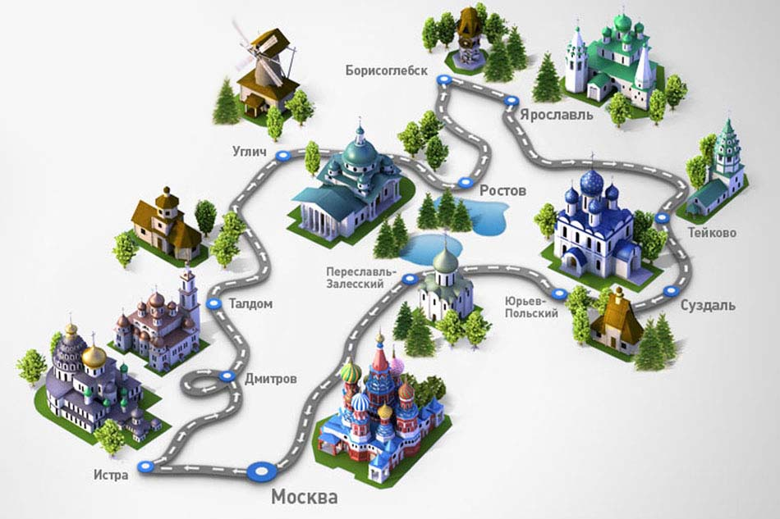
Задание 4. Игра «Портрет города»
1. Один из старейших русских городов. Стольный град, Первопрестольная, Златоглавая, Белокаменная называют его. (Москва).
2. Красота города и его окрестностей всегда привлекала художников. Его так и называют – Город художников. Особенно его любил И. И. Левитан. (Плёс)
3. В этом городе находится замечательный памятник старины – Золотые ворота. (Владимир)
4. Название города произошло от слова «угол». Река Волга здесь изгибается, течёт «углом». (Углич)
5. Этот город ещё в древние времена с уважением называли Великий. (Ростов)
6. Название города переводится с древнерусского, как «перенявший славу». Одна из главных его ценностей – озеро Плещеево, изумительное по красоте и чистоте. (Переславль-Залесский)
7. Самый крупный город Золотого кольца. Его называют родиной русского театра. (Ярославль).
8. Улицы этого города имеют веерную форму. По легенде Екатерина II на вопрос каким бы она хотела видеть этот город, развернула веер и город сделали таким необычным. (Кострома)
9. В этом городе есть всемирно-известный Музей деревянного зодчества. (Суздаль)
Задание 5.
Представьте себя экскурсоводами и опишите достопримечательности
этих городов. Данные занесите в сводную таблицу.
Достопримечательности городов Золотого кольца России

- Поместите полученную таблицу со сведениями о достопримечательностях городов в свой рекламный продукт.
4. Представление результатов выполненных заданий в общем контексте
решения всей задачи.
- Оформите свой рекламный продукт или презентацию, включив
текст с ответами на вопросы:
1. Так почему же эти города России стали «Золотым кольцом»?
2. В каком значении употреблено словосочетание «Золотое кольцо», в
прямом или переносном?
3. Можно ли сказать, что маршрут назван «Золотым кольцом» потому, что
эти города украшают нашу Родину, а достопримечательности их
бесценны?

Опыты и эксперименты
(Исследовательский метод. Моделирование).
Опыт и эксперимент – это методы исследования в управляемых условиях. Они помогают лучше понять явления, происходящие в природе, выяснить причинно-следственную связь этих явлений, развивают наблюдательность и мышление учащихся. Дают возможность познакомить детей с законами природы в доступной форме. Использование опытов и экспериментов является эффективным средством формирования естественно-научной грамотности.
Кроме реальных опытов и экспериментов можно использовать задания с их описанием. Одно такое задание мы сейчас выполним.
Оно направлено на извлечение вывода из опыта, объяснение явления с привлечением новых знаний.
«В два стакана налили воду: в один – кипячёную, в другой – воду из-под крана. Через полчаса понаблюдай за пузырьками воздуха в воде. Запиши вывод из опыта и ответ на вопрос».
Вывод: в воде из под крана больше воздуха. Поэтому в аквариум наливают воду из-под крана.
Использование вышеперечисленных методов и приёмов, их сочетание на уроках окружающего мира и на других предметах, а также во внеурочной деятельности, существенно повышает уровень естественно-научно грамотности учащихся, уровень их общего развития, позволяет сделать процесс обучения творческим и увлекательным.

